PostgreSQL

Readme.rmd

Sergio Pedro R Oliveira

2022-08-31

Table of Contents

# 1 Objetivo

Estudo dirigido de **PostgreSQL**.

# 2 Referência

Vídeo aulas “O curso completo de Banco de Dados e SQL, sem mistérios” - Udemy.

# 3 Aula 117 - Instalação do **PostgreSQL**, conectando servidor ao **pgAdmin 4** e acessando **psql**

## 3.1 Instação do **PostgreSQL**

### 3.1.1 Principais programas

* **PostgreSQL**  
  É um sistema gerenciador de banco de dados objeto relacional (SGBD), desenvolvido como projeto de código aberto, que pode ser baixado pelo site:  
  <https://www.postgresql.org/download/>
* **pgAdmin 4**  
  É uma interface web com o banco de dados. Pode ser baixado pelo site:  
  <https://www.pgadmin.org/download/>
* **psql**  
  O psql é um front-end baseado em terminal para o PostgreSQL.
* **Sublime Text**  
  + Sublime Text é um editor de código-fonte multi-plataforma.
  + Ele suporta nativamente muitas linguagens de programação e linguagens de marcação.
  + Serve para escrever os script’s “.sql”, antes de lançar no banco de dados.

## 3.2 Conectando **pgAdmin 4** ao Servidor

* Primeiro apois afazer as instalações, ao abrir o **pgAdmin 4**, o programa vai pedir para registrar uma senha para proteção do sistema.
* Antes de adicionar o novo servidor no **pgAdmin 4**, é necessário mudar a senha do PostgreSQL, acessando ele pelo terminal, pelo **psql**.  
  + Assim se torna necessário abrir o terminal e acessar o psql:  
    sudo -u postgres psql  
    *senha_sudo*
  + Para mudar a senha do usuario postgres, basta digitar o comando:  
    **ALTER USER** postgres **PASSWORD** ‘*novo_password*’
* Após a mudança da senha, podemos registrar o novo servidor no **pgAdmin 4**.  
  + Clickar com o botão esquerdo em “servers” > “Register” > “server”.
  + Na aba “General”, basta adicionar um nome para o server.  
    “*localhost*” [nome mais comum]
  + Na aba “Connection” é necessário preencher:  
    - Hostname: “localhost”
    - Port: 5432
    - Maintenance database: postgres
    - Username: postgres
    - Password: [repetir a senha cadastrada anteriormente no psql]
  + Ao clicar em “**Salvar**” o novo servidor estará conectado.

## 3.3 Acessando **PostgreSQL** pelo terminal - psql

* Para acessar o **PostgreSQL** pelo terminal do **UBUNTU** o comando é:  
  sudo -u postgres psql  
  *senha_sudo*

## 3.4 Alterando senha do usuario postgres

* O comando para alterar usuário e senha no Postgres pelo terminal é:  
  **ALTER USER** postgres **PASSWORD** ‘*novo_password*’
* Este comando é útil para conectar o servidor a insterface *pgAdmin4*, pois necessita criar uma senhar para o usuário *postgres*.

# 4 Aula 119 - Primeiros passos **pgAdmin4**

## 4.1 Acessando um banco de dados

* Para acessar um dos bancos de dados, basta abrir o programa **pgAdmin 4**.
* Inserir a senha de proteção do programa.
* Clickar dentro aba lateral “**Browser**” na opção **Servers** para se conectar ao servidor.
* Inserir a senha do **servidor**.
* Assim, será mostrado o nome do servidor, expandindo ele, será mostrado os bancos de dados que nele estão contidos.
* Entre os bancos de dados disponiveis o “*postgre*” é o bando de dados reservado do sistema.  
  + o *postgre* é o nome do root do sistema **PostgreSQL**.

## 4.2 Criando um novo banco de dados

* Na aba lateral “**Browser**”, nas opções **Servers** > **localhost** > **Databases**.
* Para criar um novo banco de dados:  
  + Clickar na opção **Databases** com o botão direito.
  + Seguir as opções: **Create** > **Database**.
  + Preencher as opções na aba “**General**”:  
    - **Database**: [Nome do banco de dados]
    - **Owner**: [Responsavel pelo banco de dados]
    - **Comment**: [Comentario/resumo sobre o banco de dados, um texto]
    - **Save** para criar o banco de dados.
* O novo banco de dados e suas pastas estara disponivel na aba lateral **Browser**, dentro de **Databases**.

## 4.3 Conectando num banco de dados

* Para se conectar a um banco de dados, basta clickar nele na aba lateral “**Browser**”.
* Para verificar em qual banco de dados esta conectado:  
  + Dentro da aba superior **Dashboard** > na parte inferior da janela, nas opções:  
    - **User** informa o usuário logado, no momento.
    - **Application** informa o banco de dados que esta conectado, no momento.

## 4.4 Abrindo aba para escrever consulta SQL (**Query Tool**)

* **Query Tool** é a aba na qual se escreve as instruções SQL.
* Na aba superior, na opção **TOOLS** > **Query Tool**, abre a aba para escrever as instruções **SQL**.

# 5 Aula 120 - datestyle

## 5.1 Padrão de data de sistema

* O padrão de data do sistema é:  
  ‘DD/MM/YYYY’, **DMY**.

## 5.2 Função datestyle

* É uma função que mostrar o padrão de data (**DATE**) em que o sistema esta configurado.
* Sintaxe:  
  **SHOW** *DATESTYLE*;

## 5.3 Configurando um outro padrão de data

* No ubuntu:  
  + Na pasta:  
    /etc/postgresql/14/main/
  + No arquivo “/postgresql.conf”, onde ficam guardadas as configurações do PostgreSQL.
  + Basta abrir com editor de texto (Sublime text, Notepad++, … ) e procurar por “datestyle”.
  + Para alterar o padrão basta mudar a arrumação das letras e salvar o arquivo.
  + Dado que **dmy** é:
    - **d** é day
    - **m** é month
    - **y** é year
  + Lembrar de salvar comentado em baixo a configuração original antes salvar uma alteração.
  + Reiniciar o servidor (computador), para implementar as mudanças.
* No windows:  
  + Na pasta:  
    C:/Arquivos de Programas/PostgreSQL/14[*Numero da versão do PostgreSQL*]/data/
  + No arquivo “/postgresql.conf”, onde ficam guardadas as configurações do PostgreSQL.
  + Basta abrir com editor de texto (Sublime text, Notepad++, … ) e procurar por “datestyle”.
  + Para alterar o padrão basta mudar a arrumação das letras e salvar o arquivo.
  + Dado que **dmy** é:
    - **d** é day
    - **m** é month
    - **y** é year
  + Lembrar de salvar comentado em baixo a configuração original antes salvar uma alteração.
  + Reiniciar o servidor, para implementar as mudanças.  
    - Para reiniciar o servidor, no “executar”, digitar “serviços” e clickar na opção de programa “SERVIÇOS”.
    - Dentro de “SERVIÇOS”, o programa vai mostrar todos os serviços do **WINDOWS**, procurar pelo “PostgreSQL”.
    - Selecionar o “PostgreSQL” e clickar em “reiniciar o serviço”.
    - Voltar no **pgAdmin 4** dar “refresh” na tabela, ou servers.
    - Caso a conexão não esteja estabelecida, basta clickar em “**Query Tool**” para restabeler nova conexão.

# 6 Aula 121 - Abrir arquivo “.sql” no **pgAdmin4**

* Ao iniciar o programa **pgAdmin4**, abrir a aba **Query Tools** de programação **SQL**.
* Com a aba “**Query Tools**” aberta, clickar na opção “**Open File**”, navegar pelas pastas e selecionar o arquivo com extensão “.sql” para abrir.
* O arquivo será aberto na aba “**Query Tools**”.

# 7 Aula 122 - Introdução a funções de agregação

## 7.1 Teoria

* O que são funções de agregação?  
  + Funções de agregação são funções SQL que permitem executar uma operação aritmética nos valores de uma coluna em todos os registros de uma tabela.
  + Uma função de agregação executa um cálculo em um conjunto de valores e retorna um único valor.
  + As funções de agregação frequentemente são usadas com a cláusula **GROUP BY** da instrução **SELECT**.
  + As funções de agregação agregam, somam e resumem registros, o que é apreciado em *data science*.

## 7.2 Funções de agregação

* **AVG**()  
  + Calcula a média aritmética sobre o conjunto de linhas fornecido.
  + Retorna a média aritmética dos valores dos registros.
  + Sintaxe:  
    **SELECT**  
    *setor*,  
    **AVG**(*salario*) **AS** “MEDIA DE SALARIO”  
    **FROM** *tabela*  
    **GROUP BY** *setor*;
* **COUNT**()  
  + Essa função retorna o número de itens encontrados em um grupo.
  + Com exceção da função **COUNT**(*), as funções de agregação ignoram valores nulos.
  + Sintaxe:  
    **SELECT**  
    *setor*,  
    **COUNT**(*nome*) **AS** “NUMERO FUNCIONARIOS”  
    **FROM** *tabela*  
    **GROUP BY** *setor*;  
    ou  
    **SELECT**  
    **COUNT**(*) **AS** “NUMERO DE REGISTROS”  
    **FROM** *tabela*;
* **MIN**()  
  + Retorna o valor Mínimo de um conjunto de valores.
  + Sintaxe:  
    **SELECT**  
    *setor*,  
    **MIN**(*salario*) **AS** “MENOR SALARIO DO SETOR”  
    **FROM** *tabela*  
    **GROUP BY** *setor*;
* **MAX**()  
  + Retorna o Valor máximo de um conjunto de valores.
  + Sintaxe:  
    **SELECT**  
    *setor*,  
    **MAX**(*salario*) **AS** “MAIOR SALARIO DO SETOR”  
    **FROM** *tabela*  
    **GROUP BY** *setor*;
* **SUM**()  
  + Total (Soma) de um conjunto de valores.
  + Sintaxe:  
    **SELECT**  
    *setor*,  
    **SUM**(*salario*) **AS** “TOTAL DE SALARIOS DO SETOR”  
    **FROM** *tabela*  
    **GROUP BY** *setor*;

## 7.3 *Alias*

* Um *alias* de coluna permite atribuir um nome temporário a uma coluna ou expressão na lista de projeção de uma instrução **SELECT**.
* O *alias* da coluna existe temporariamente durante a execução da consulta.
* É principalmente importante colocar *alias* em colunas que levam formulas, para facilitar o entendimento de quem vai ler a consulta.
* Sintaxe:  
  **SELECT**  
  **AVG**(*coluna1*) **AS** “*ALIAS*”  
  …

## 7.4 **GROUP BY**

* A cláusula **GROUP BY** divide as linhas retornadas da instrução **SELECT** em grupos.
* Para cada grupo, você pode aplicar uma função agregada, por exemplo, **SUM**() para calcular a soma dos itens ou **COUNT**() para obter o número de itens nos grupos.
* A cláusula de instrução divide as linhas pelos valores das colunas especificadas na cláusula **GROUP BY** e calcula um valor para cada grupo.
* O **PostgreSQL** avalia a cláusula **GROUP BY** após as cláusulas **FROM** e **WHERE** e antes das cláusulas **HAVING SELECT**, **DISTINCT**, **ORDER BY** e **LIMIT**.

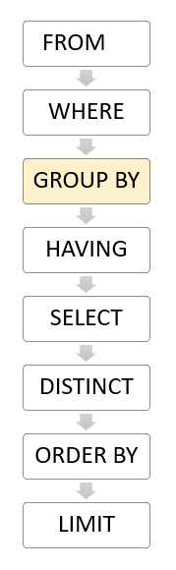

* Sintaxe:  
  **SELECT** *Country*, *Region*, **SUM**(*sales*) **AS** “Total Sales”  
  **FROM** *Sales*  
  **GROUP BY** *Country*, *Region*;

# 8 Aula 123 - Estatística básica média e soma

## 8.1 Limite de linhas mostradas numa consulta - LIMIT

* O comando **LIMIT** determina a quantidade máxima de linhas/registros que serão mostrados de uma determinada consulta.
* O comando vem acompanhado do número de linhas da visualização da consulta.
* Sintaxe:  
  **SELECT** * **FROM** *tabela*  
  **LIMIT** 10;

## 8.2 **ORDER BY**

* A palavra-chave **ORDER BY** é usada para classificar o conjunto de resultados em ordem crescente ou decrescente.
* A ordem na qual as linhas são retornadas em um conjunto de resultados não é garantida, a menos que uma cláusula **ORDER BY** seja especificada.
* **ORDER BY** organiza os resultados de acordo com uma ou mais colunas da tabela, podendo definir a ordem do resultados como crescente ou decrescente.  
  + **ASC**  
    Classifica os registros em ordem crescente.
  + **DESC**  
    Classifica os registros em ordem decrescente.
* A palavra-chave **ORDER BY** classifica os registros em ordem crescente por padrão. Para classificar os registros em ordem decrescente, use a palavra-chave **DESC**.
* Várias colunas de classificação podem ser especificadas. Os nomes de coluna devem ser exclusivos. A sequência das colunas de classificação na cláusula **ORDER BY** define a organização do conjunto de resultados classificado. Ou seja, o conjunto de resultados é classificado pela primeira coluna e então essa lista ordenada é classificada pela segunda coluna e assim por diante.
* É possivel ao invés de especificar o nome do campo/coluna no **ORDER BY**, substituir pela posição em que a coluna aparece na clausula **SELECT**. Porem não é entendida por outros bancos de dados e usuários com tanta facilidade quanto com a especificação do nome de coluna real. Além disso, as alterações na lista de seleção, como a alteração da ordem das colunas ou a adição de novas colunas, exigirão a modificação da cláusula **ORDER BY** para evitar resultados inesperados.
* Sintaxe com exemplo:  
  **SELECT** * **FROM** *Customers*  
  **ORDER BY** *Country* **ASC**, *CustomerName* **DESC**;

## 8.3 Média - **AVG**

* A função **AVG**() retorna a média dos valores em um grupo.
* Ignora valores nulos.
* Sintaxe:  
  **SELECT**  
  **AVG**(*preco*) **AS** “PRECO_MEDIO”  
  **FROM** *produto*;

## 8.4 Soma total - **SUM**

* A função **SUM**() retorna a soma de todos os valores ou somente os valores **DISTINCT** na expressão.
* **SUM**() pode ser usado exclusivamente com colunas numéricas.
* Valores nulos são ignorados.
* Sintaxe:  
  **SELECT**  
  *nome*,  
  **SUM**(*valor*) **AS** “TOTAL_RECEBIDO”  
  **FROM** *produto*  
  **GROUP BY** *id*;

# 9 Aula 124 - Estatística básica médias

## 9.1 Preparação dos dados para aplicação de estatística básica

### 9.1.1 Teoria

* Definição de Estatística:  
  A Estatística de uma maneira geral compreende aos métodos científicos para COLETA, ORGANIZAÇÃO, RESUMO, APRESENTAÇÃO e ANÁLISE de Dados de Observação (Estudos ou Experimentos), obtidos em qualquer área de conhecimento. A finalidade é a de obter conclusões válidas para tomada de decisões.  
  + Estatística Descritiva  
    Parte responsável basicamente pela COLETA e SÍNTESE (Descrição) dos Dados em questão.  
    Disponibiliza de técnicas para o alcance desses objetivos. Tais Dados podem ser provenientes de uma AMOSTRA ou POPULAÇÃO.
  + Estatística Inferencial  
    É utilizada para tomada de decisões a respeito de uma população, em geral fazendo uso de dados de amostrais.  
    Essas decisões são tomadas sob condições de INCERTEZA, por isso faz-se necessário o uso da TEORIA DA PROBABILIDADE.
* O fluxograma da estatística descritiva pode ser espresso da seguinte forma:  
  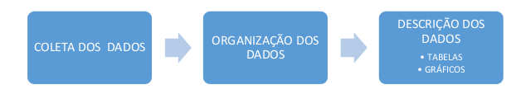
* A representação tabular (Tabelas de Distribuição de Frequências) deve conter:  
  + Cabeçalho  
    Deve conter o suficiente para que as seguintes perguntas sejam respondidas “**o que?**” (Relativo ao fato), “**onde?**” (Relativo ao lugar) e “**quando?**” (Correspondente à época).
  + Corpo  
    É o lugar da Tabela onde os dados serão registrados. Apresenta colunas e sub colunas.
  + Rodapé  
    Local destinado à outras informações pertinentes, por exemplo a Fonte dos Dados.
* População e Amostras  
  + População  
    É o conjunto de todos os itens, objetos ou pessoas sob consideração, os quais possuem pelo menos uma característica (Variável) em comum. Os elementos pertencentes à uma População são denominados “Unidades Amostrais”.
  + Amostras  
    É qualquer subconjunto (não vazio) da População. É extraída conforme regras pré-estabelecidas, com a finalidade de obter “estimativa” de alguma Característica da População.
* Tipos de variáveis  
  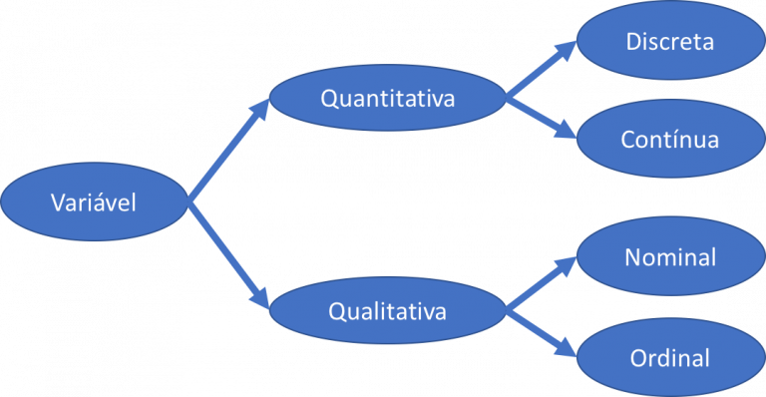  
  + *Qualitativo nominal*  
    Não possuem uma ordem natural de ocorrência.
  + *Qualitativo ordinal*  
    Possuem uma ordem natural de ocorrência.
  + *Quantitativo descreta*  
    Só podem assumir valores inteiros, pertencentes a um conjunto finito ou enumerável.
  + *Quantitativo continua*  
    Podem assumir qualquer valor em um determinado intervalo da reta dos números reais.

### 9.1.2 Preparação dos dados (sumariazar dados coletados)

* Frequência (conceito)  
  É a quantidade de vezes que um valor é observado dentro de um conjunto de dado.
* Distribuição em frequências  
  + A distribuição tabular é denominada: “Tabela de Distribuição de Frequências”.
  + Podemos separar em 3 modelos de distribuição tabular:  
    - Variável Quantitativa Discreta.
    - Variável Quantitativa Contínua.
    - Variáveis Qualitativas.

#### 9.1.2.1 Variável Quantitativa Discreta

* Passos da preparação dos dados:  
  + 1º Passo - **DADOS BRUTOS**: Obter os dados da maneira que foram coletados.
  + 2º Passo - **ROL**: Organizar os DADOS BRUTOS em uma determinada ordem (crescente ou decrescente).
  + 3º Passo - **CONSTRUÇÃO TABELA**: Na primeira coluna são colocados os valores da variável, e nas demais as respectivas frequências.
  + Frequência absoluta simples (Nº de vezes que cada valor da variável se repete).
* Principais campos da **distribuição tabular de variaveis quantitativas discreta**:

## Simbolo Descricao  
## 1 n Número total de elementos da amostra  
## 2 xi Número de valores distintos que a variavel assume  
## 3 fi Frequência Relativa Simples ou Proporção do i-ésimo valor observado  
## 4 fi% Frequência Relativa Simples Percentual. fi% = fi . 100%  
## 5 Fi Frequência Absoluta Simples: frequência do i-ésimo valor observado  
## 6 Fa Frequência Absoluta Acumulada do i-ésimo valor observado distinto

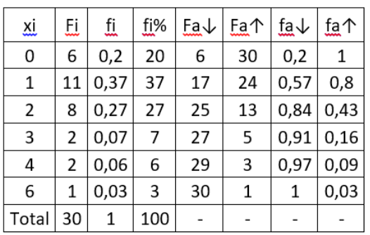  
Obs.: As setas simbolizam ordem crescente ou decrescente.

#### 9.1.2.2 Variável Quantitativa Contínua

* Teoria:  
  + A construção da representação tabular é realizada de maneira análoga ao caso das variáveis discretas.
  + As frequências são agrupadas em classes, denominadas de “Classes de Frequência”.
  + Denominada “Distribuição de Frequências em Classes” ou “Distribuição em Frequências Agrupadas”.  
    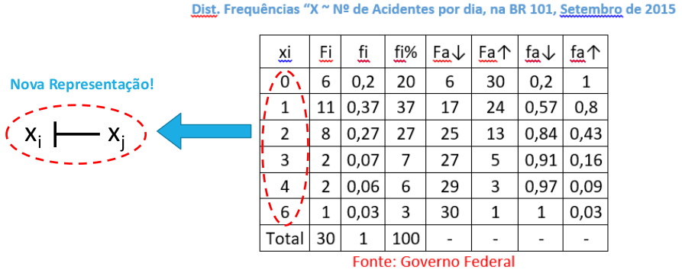
* Convencionar o tipo de intervalo para as classes de frequência:  
  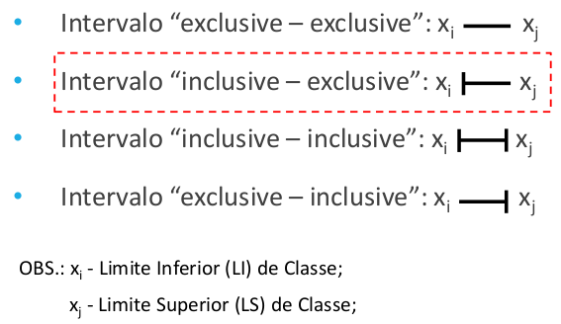  
  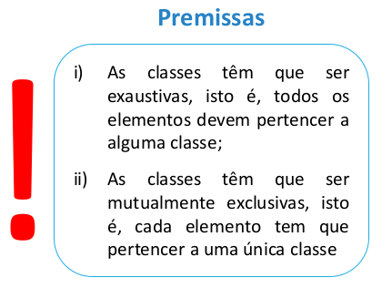

Passos para contruir a **Tabela Distribuição de Frequências Contínua**:

1. Como estabelecer o **número de classes** ($k$):

* Normalmente varia de 5 a 20 classes.
* Critério fórmula de Sturges:
$$k≅1+3,3⋅log\left(n\right)$$

* Critério da Raiz quadrada:
$$k≅\sqrt{n}$$

* Onde $n$ é o número de elementos amostrais.

1. Como calcular a **Amplitude Total** ($AT_{x}$):

* Diferença entre o maior e o menor valor observado.
* Intervalo de variação dos valores observados.
* Aproximar valor calculado para múltiplo do nº classes ($k$).
* Garantir inclusão dos valores mínimo e máximo.
* Cálculo:
$$AT_{x}=Máx\left(X_{i}\right)−Mín\left(X_{i}\right)$$

* Onde, $AT_{x}$ 
   é a Amplitude Total. $Máx\left(X_{i}\right)$ 
   é o *valor máximo das amostras*. $Min\left(X_{i}\right)$ 
   é o *valor mínimo das amostras*.
* Exemplo:  
  Se $k=5$, $AT_{x}=28$ 
    
  Logo, arredondando $AT_{x}=30$, para aproximar o valor $AT_{x}$ de um múltiplo de $k$.

1. Como cálcular a **Amplitude das classes da frequência** ($h$):

* As classes terão amplitudes iguais.
* Cálculo:
$$h=h_{i}=\frac{AT_{x}}{k}$$

* Onde, $k$ é o **número de classes** e $AT_{x}$ é a **Amplitude Total**.

1. Como determinar o ponto médio das classes, representatividade da classe ($p_{i}$):

$$p_{i}=\frac{\left(LS_{i}−LI_{i}\right)}{2}$$

* Onde, $LS_{i}$ 
   é o limite superior da classe. $LI_{i}$ 
   é o limite inferior da classe.

1. Passos da preparação dos dados:

* 1º Passo - **DADOS BRUTOS**: Obter os dados da maneira que foram coletados.
* 2º Passo - **ROL**: Organizar os DADOS BRUTOS em uma determinada ordem (crescente ou decrescente).
* 3º Passo - **CONSTRUÇÃO TABELA**: Na primeira coluna são colocados as classes, e nas demais as respectivas frequências.

#### 9.1.2.3 Variáveis Qualitativas

## 9.2 Média

## 9.3 Mediana

## 9.4 Moda

## 9.5 Amplitude

## 9.6 Variancia

## 9.7 Desvio padrão

## 9.8 Coeficiente de variancia

# 10 Observações

## 10.1 Exportação de dados

* Uma das maneiras mais facil de exportar dados é atraves da extensão “.csv”.
* O **PostgreSQL** ofecere opções para facilmente exportar dados em “.csv”.
* Passo a passo:  
  + Basta fazer a consulta que deseja exportar, pela aba “**Query Tools**”.
  + Lembrando de colocar *alias* nas colunas/campos que levam funções, para melhor entendimento de quem for fazer a leitura do arquivo exportado.
  + Na janela em que aparece o resultado da consulta, tem a aba “Data Output” (na qual, por default, já é a aba em que aparecem os resultados das consultas), tem o ícone “*Save results to file*”.
  + Ao clickar no ícone “*Save results to file*”, é oferecido a opção de salvar a consulta como “.csv”.

## 10.2 Breve explicação de Business Intelligence e Data Science

* Business Intelligence (BI):  
  + Esta preocupado com entender o que aconteceu no passado.
* Data Science:  
  + Através dos dados, tentar prever tendências futuras.

# 11 Andamento dos Estudos

## 11.1 Assunto em andamento

Atualmente estou estudando Módulo 30 - AULA 124.